应用设置
应用相关的基本配置都在该栏目下配置。包括应用基本信息、环境变量以及测试企业设置。
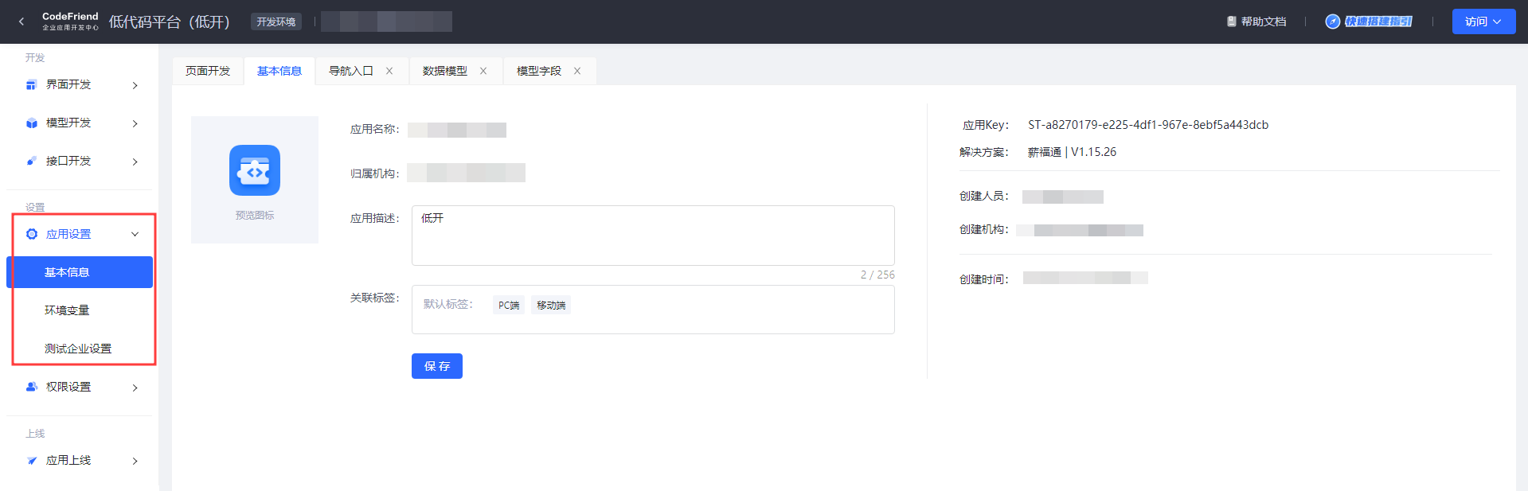

基本信息
可查看和编辑应用的基本信息，如编辑应用描述，查看应用Key，创建人员、创建机构等。
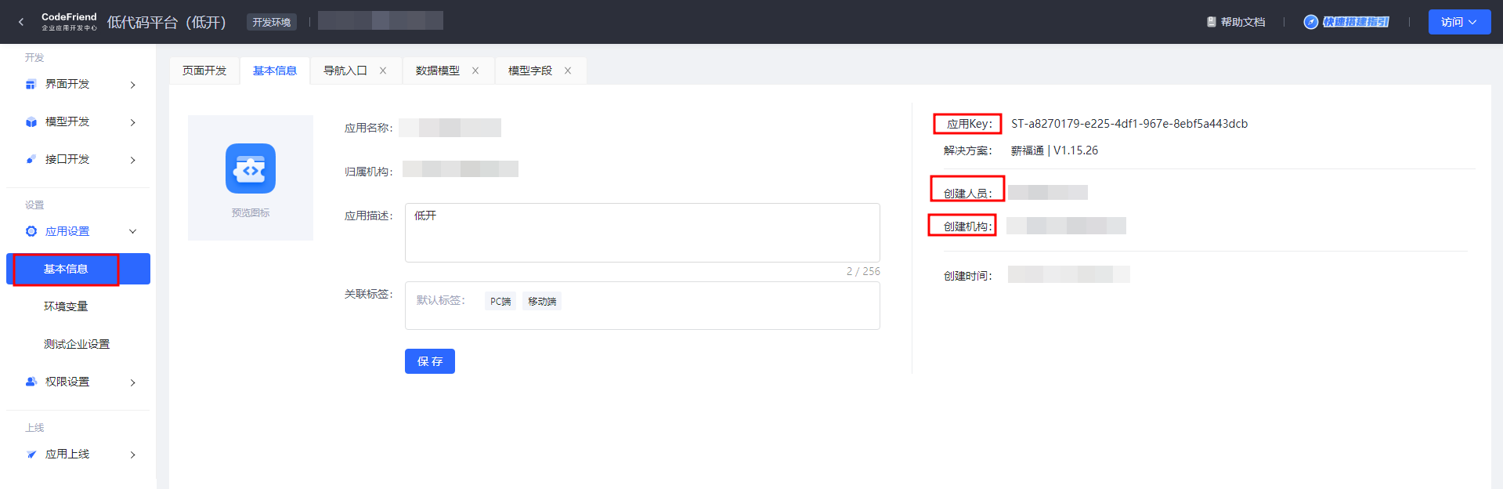

环境变量
可参考章节：[环境变量](./images/img_9083344667541340783.png)

测试企业设置
可参考章节：[开发应用](./images/img_1760426164070456081.png)

